2、产品合格证
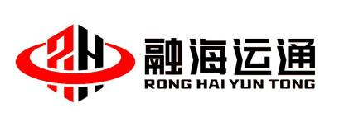合格证

产品名称 | {{WALL_PRODUCT_NAME}}
规格型号 | {{WALL_MODEL}}
出厂日期 | {{WALL_PRODUCTION_DATE}} | 检验员 | {{WALL_INSPECTOR}}
出厂数量 | {{WALL_QTY_WITH_UNIT}}
检验结果 | 合格
检验部门 | 质量部

